

《数据结构实验》

实验报告2

实验名称：单链表
姓 名： 魏欣萌
学 号： 24080701
专 业： 信息对抗技术
实验时间： 2026.4.15

杭州电子科技大学
通信工程学院

- 实验目的
掌握单链表的基本算法设计。
- 实验内容
- 完成《数据结构教程第5版》（或《上机指导》）上机实验题2.2：实现单链表各种基本运算的算法；
*要求：对照代码后的注释，理解程序
- 在main()函数中，调用头插法（CreateListF()函数）和尾插法（CreateListR()函数），创建新链表，并输出结果进行比较；
- （附加题1）荷兰国旗问题的单链表解法。*要求：算法时间复杂度为O(n)，空间复杂度为O(1)。
- （附加题2）修改例2.7。

- 算法设计
- 实验内容2中，在main()函数中调用基本运算CreateListF()和CreateListR()创建单链表；
- 给出附加题的算法代码，并简要描述算法思想。
附加题1：用3个链表遍历分别储存‘0’，‘1’，‘2’，然后连接。
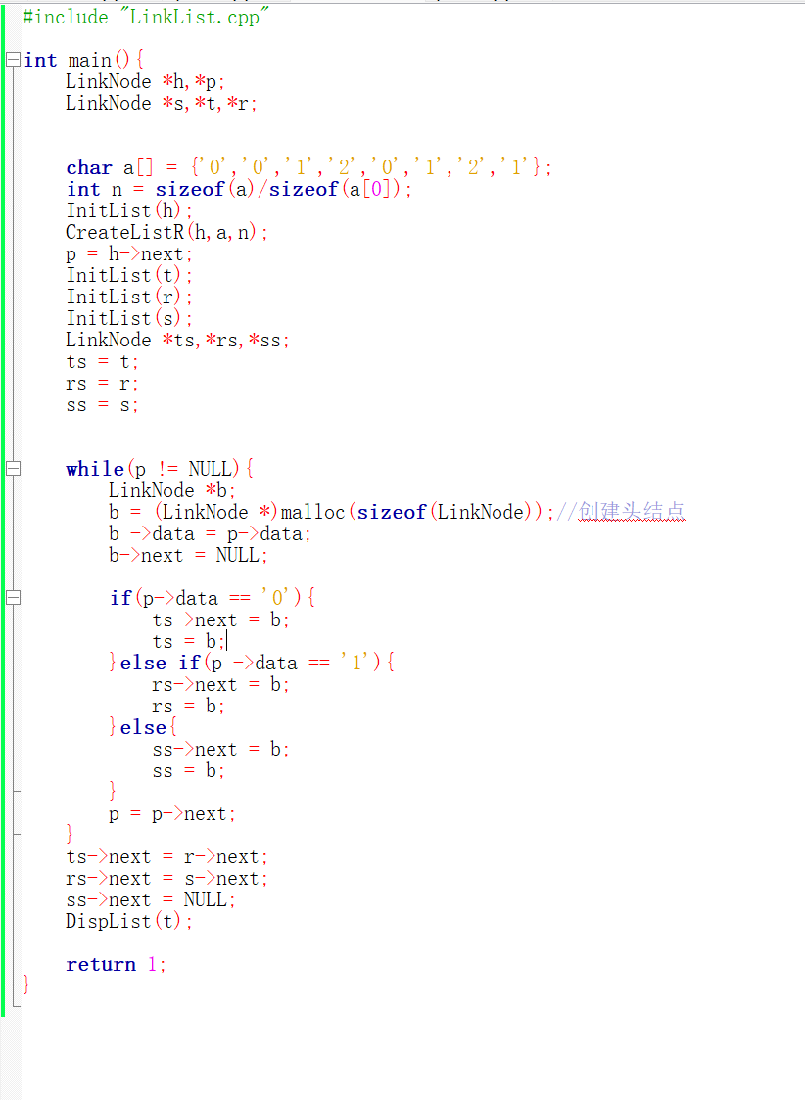
附加题2：用maxpre代替maxp
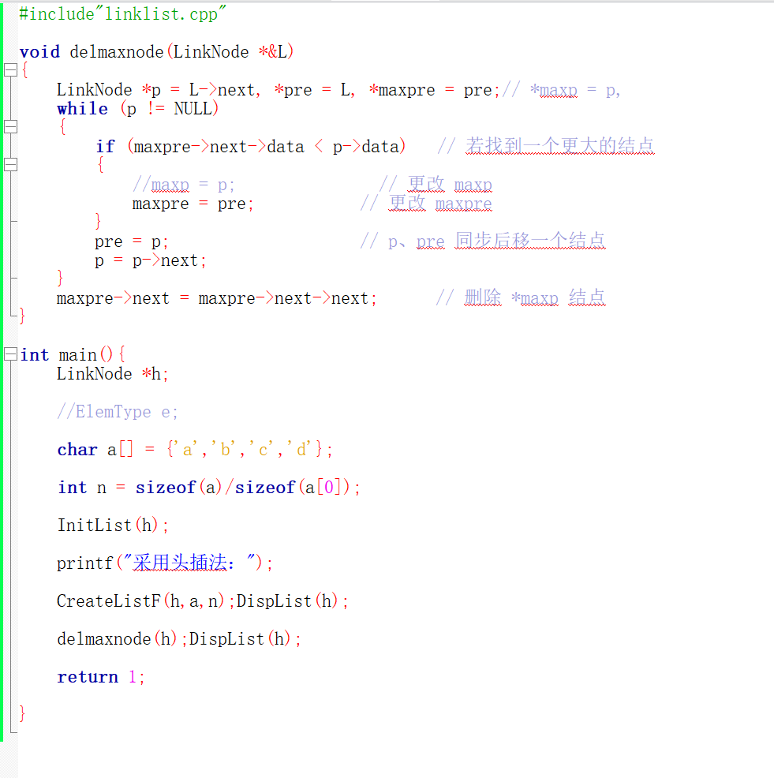

- 运行结果与分析（给出运行结果截图，如有必要，请加以简要说明）
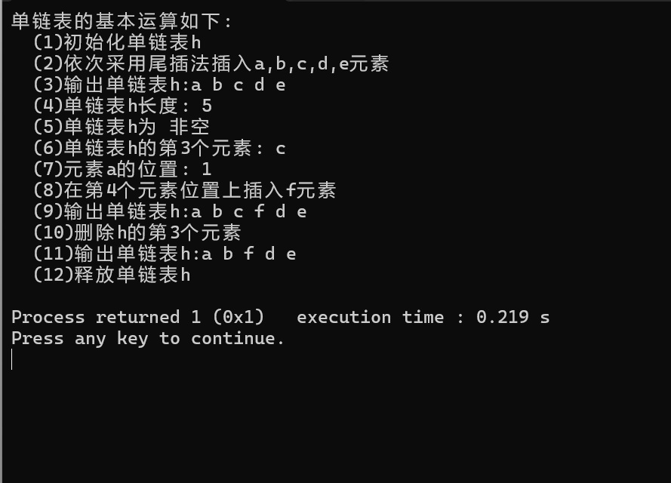
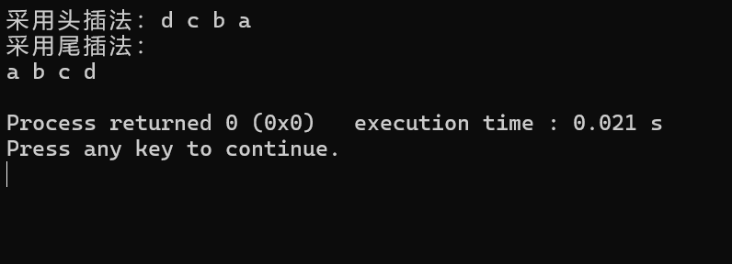
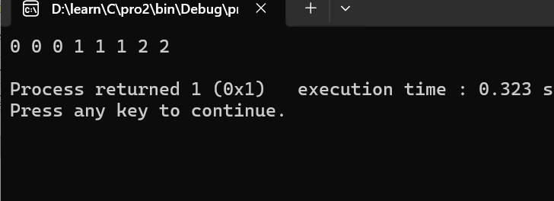
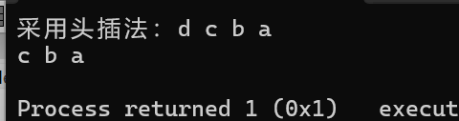

- 思考题
- 顺序表和单链表的类型声明各有什么特点？
顺序表：特点：用 数组 存数据；内存 连续；通过下标访问（data[i]）；必须提前确定最大长度（或动态分配）
单链表：特点：每个节点包含：数据 + 指针；内存 不连续；通过指针访问（p->next）；长度可动态变化

- 顺序表和单链表都有ListInsert()函数，请根据算法代码，说明两者相同以及不同之处
相同点：顺序表和单链表的插入操作都是在指定位置插入元素，均需判断插入位置的合法性，并在插入后更新表长。

不同点：顺序表在插入时需要移动插入位置之后的元素，时间复杂度为 O(n)；而单链表插入时只需修改指针，不需要移动元素，但需要先找到插入位置。。

- InitList()函数中，给L->next赋值为空指针的作用是什么？去掉 L->next = NULL; 这行代码会有什么后果？
作为链表结束的标志，若去掉L->next = NULL，L->next将会变成野指针，程序科能出现错误。
- 实验小结（记录实验过程中遇到的主要问题和心得）
区别理解清楚了顺序表和单链表，尤其是在插入操作上，顺序表需要移动元素，而链表只需要改指针。通过实现链表的创建和遍历，提高了对指针常规操作的熟练度。
在做 “荷兰国旗问题”的链表分类时，学会了如何创建新节点并进行链表拼接，对链表连接的操作更熟悉了
过程中也遇到了一些问题，比如一开始把链表当数组用、判断条件写错（把“==”写成“=”）、还有没有给指针分配空间就直接使用，导致程序出错。这些问题让我意识到指针操作必须非常小心。

